2023年（令和5年）1月号
11200日
1
2023
ハラスメント・メンタルヘルスの情報発信
いきいき職場通信

発行：フローリッシュ社労士事務所

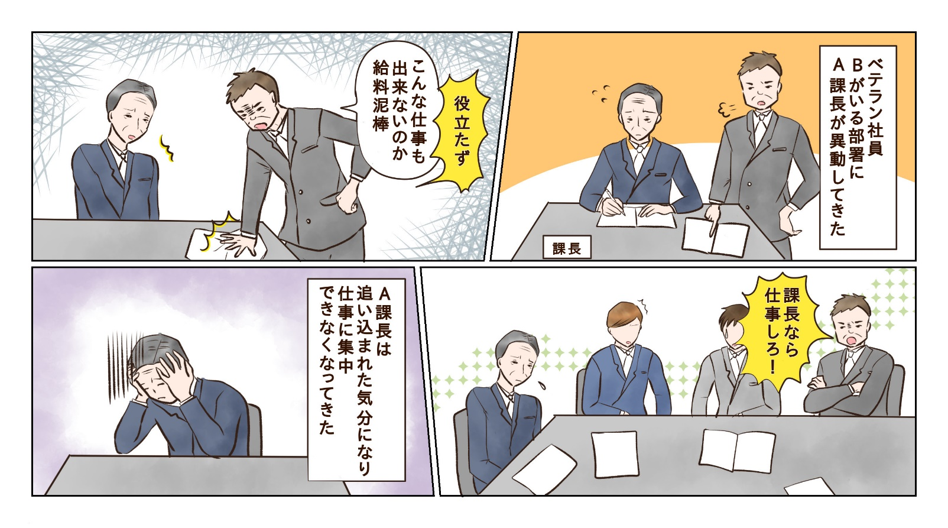
次のマンガを読んで、問題について考えましょう
ハラスメント
＜背景＞
BはA課長の部下である。Bは仕事が出来るが言葉遣いが悪く、自分は完璧だとの自負があり、役職に関係なく意見が合わない者や自身の考えと違う行動をとる者に対しては罵倒する傾向がある。課長は３人目であり、前任者は１年で異動した。

＜これってパワハラ？＞
パワハラの3つの要件に当てはまるか考えてみましょう。

①「優越的な関係を背景とした言動」に 当てはまる・当てはまらない・微妙
理由：

②「業務上必要かつ相当な範囲を超えた」に 当てはまる・当てはまらない・微妙
理由：

③「労働者の就業環境が害される」に 当てはまる・当てはまらない・微妙
※あなたがAだったら、就業上、見過ごせない程度の苦痛を感じるかどうかで考えて下さい

裏面に答えがあります。
＜コメント＞
３つの要件との関係は下記の通りです。
①「優越的な関係を背景とした言動」に当てはまる：業務知識が豊富であるという優越的な立場です。
②「業務上必要かつ相当な範囲を超えた」に当てはまる：人格を否定する内容であり、業務の適正な範囲を超えています。
③「労働者の就業環境が害される」に当てはまる：A課長は仕事に集中できなくなるほど精神的に追い込まれています。
3つの要件を全て満たしているので、パワハラに該当します。パワハラは上司が部下に行うものであり、部下が上司に行う言動はパワハラにならないと思っている人がいますが、まずはそれが誤解だということを理解する必要があります。当然のことですが、仕事ができるからと言ってできない人を罵倒する権限などありません。いくら仕事で成果を挙げても、職場の風土を乱せばマイナスの方が大きいことを認識するべきです。 ※東京人権啓発企業連絡会「パワハラ事例集」を参考に作成しています。

アサーション（１）
メンタルヘルス
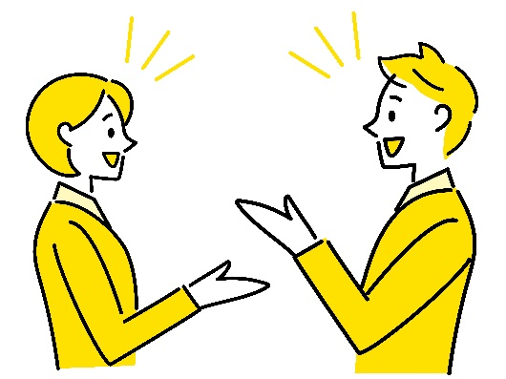

自己表現がうまく出来ないと、人間関係がうまく築けず、ストレスを抱えることがあります。特に、自分よりも他者を優先して、自分のことを後回しにする非主張的タイプや、逆に自分のことだけを考えて行動し、他者を踏みにじる攻撃的タイプは、そのようなことが起こりがちです。
それに対して、自分の考えや気持ちを大切にしつつ、そのうえで相手の考えや気持ちも尊重する、そんな自己表現やコミュニケーションをアサーションといい、アサーションができている状態を「アサーティブ」と呼びます。アサーティブな自己表現を身につけることは、ストレス予防やセルフケアにつながるため、次回からその方法をご紹介します。

お勧め書籍
ハラスメントを防ぐ アサーティブな話し方・伝え方
森田汐生(著) 現代けんこう出版
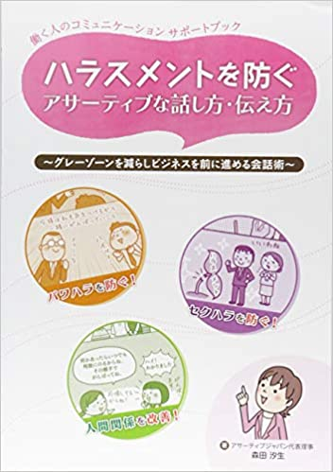

上のコーナーでも取り上げたアサーションに関する書籍をご紹介します。
アサーションはストレス予防だけではなく、ハラスメント予防や指導力アップにも効果があります。本書は、漫画でわかりやすくアサーションが学べます。薄い冊子ですので短時間で読むことが出来ますが、具体例が豊富で応用しやすいと思います。
ハラスメントに関する相談は下記窓口にご連絡ください。秘密は厳守します。
E–mail ：○○○○○○
内線番号：○○○、○○○
担 当 者：○○○、○○○

アサーションを身につけることにより、パワハラにならない適切な指導ができるようになる、ハラスメントのグレーゾーンの問題が減り、職場のストレスが減るといったことが期待できます。部下の指導に悩んでいる管理職の方や、職場のハラスメント対策・ダイバーシティの取り組みをより一層進めていきたい方などにお勧めです。

